

**01 (03)**

**(месяц) (номер)**

**ВЕСТНИК**

**муниципальных правовых актов**

**Воленского сельского поселения**

**Новоусманского муниципального района**

**Воронежской области**

**29.01.2024**

**Учредитель:**

**Совет народных депутатов**

**Воленского сельского поселения Новоусманского**

**муниципального района Воронежской области**



**АДМИНИСТРАЦИЯ ВОЛЕНСКОГО СЕЛЬСКОГО ПОСЕЛЕНИЯ**

**НОВОУСМАНСКОГО МУНИЦИПАЛЬНОГО РАЙОНА**

**ВОРОНЕЖСКОЙ ОБЛАСТИ**

**П О С Т А Н О В Л Е Н И Е**

25.01.2024г. № 6

пос. Воля

# Об утверждении схемы размещения

# нестационарных торговых объектов

В соответствии с Федеральным законом от 28.12.2009 г. № 381-ФЗ «Об основах государственного регулирования торговой деятельности в Российской Федерации», постановлением Правительства Российской Федерации от   
29 сентября 2010г. № 772 «Об утверждении Правил включения нестационарных торговых объектов, расположенных на земельных участках, в зданиях, строениях и сооружениях, находящихся в государственной собственности, в схему размещения нестационарных торговых объектов», Приказом департамента предпринимательства и торговли Воронежской области от 22.11.2022 № 172 «Об утверждении порядка разработки и утверждения органами местного самоуправления муниципальных образований Воронежской области схем размещения нестационарных торговых объектов», администрация Воленского сельского поселения Новоусманского муниципального района Воронежской области

п о с т а н о в л я е т:

1. Утвердить схему размещения нестационарных торговых объектов, расположенных на территории Воленского сельского поселения на земельных участках, в зданиях, строениях и сооружениях, находящихся в муниципальной (государственной) собственности сроком на 5 лет, согласно приложению №1 к настоящему постановлению.
2. Утвердить графическую схему размещения нестационарных торговых объектов на территории Воленского сельского поселения в п. Воля Новоусманского муниципального района Воронежской области (Приложение   
   № 2) и графическую схему размещения нестационарных торговых объектов на территории Воленского сельского поселения в п. Ракитное Новоусманского района муниципального района Воронежской области (Приложение № 3).

# 3. Признать утратившим силу постановление администрации Воленского сельского поселения Новоусманского муниципального района Воронежской области от 23.07.2018г. № 79 «Об утверждении схемы размещения нестационарных торговых объектов»; постановление администрации Воленского сельского поселения Новоусманского муниципального района Воронежской области от 15.12.2020г. № 128 «О внесении изменений в постановление администрации Воленского сельского поселения Новоусманского муниципального района Воронежской области № 79 от 23.07.2018г. «Об утверждении схемы размещения нестационарных торговых объектов».

4. Настоящее постановление обнародовать в Вестнике муниципальных правовых актов Воленского сельского поселения Новоусманского муниципального района Воронежской области и на официальном сайте администрации Воленского сельского поселения.

5. Контроль за исполнением настоящего постановления оставляю за собой.

Глава Воленского сельского поселения А.Ю. Десятников

Приложение № 1

к постановлению администрации Воленского

сельского поселения Новоусманского

муниципального района Воронежской области

от 25.01.2024г. № 6

Согласовано:

Исполняющая обязанности главы администрации

______________ Дерганова Е.В. Новоусманского муниципального района

Воронежской области

______________ Горюнов А.И. Руководитель отдела имущественных и

земельных отношений администрации

Новоусманского муниципального района

_____________Лихачева И.А. Начальник отдела архитектуры и

градостроительства администрации

Новоусманского муниципального района

Андреещева Н.С. Начальник отдела экономического развития

администрации Новоусманского муниципального

района

**Схема размещения нестационарных торговых объектов на территории**

**Воленского сельского поселения Новоусманского муниципального района Воронежской области**

|  |  |  |  |  |  |  |  |  |  |  |  |  |  |
| --- | --- | --- | --- | --- | --- | --- | --- | --- | --- | --- | --- | --- | --- |
| № п/п | Идентификационный номер | Тип  нестационарного  торгового  объекта | Адресный  ориентир | | | Площадь | | Количество  торговых объектов  по одному  адресному  ориентиру | | Группа товаров | Использование объекта субъекта субъектами малого или среднего предпринимательства | Период  Размещения объекта | |
| 1. На базе существующих объектов мелкорозничной сети | | | | | | | | | | | | | | |
| 1. | K-1 | Киоск | п. Воля, ул. Советская.  возле дома № 48-в | | | 26 | | 1 | | Церковная  лавка | Субъект малого  предпринимательства | постоянный | |
| 2 | K-2 | Киоск | п. Воля, ул. Советская,  № 48-г | | | 15 | | 1 | | Промышленные товары | Субъект малого предпринимательства | постоянный | |
| 3. | P-3 | Павильон | п. Воля,  ул. Железнодорожная, д. 27-к | | | 55 | | 1 | | Продукты питания | Субъект малого  предпринимательства | постоянный | |
| 4. | P-4 | Павильон | п. Воля,  ул. Лесная, д. 27-к | | | 70 | | 1 | | Смешанные товары | Субъект малого  Предпринимательства | постоянный | |
| 5. | V-5 | Выездная торговля | п. Воля, ул.  Студенческая,  возле дома  №153 | | | 12 | | 2 | | Смешанные  товары | Субъект малого  предпринимательства | постоянный | |
| 6. | V-6 | Выездная торговля | п. Воля, ул. Советская, возле дома  № 48 | | | 12 | | 1 | | Смешанные товары | Субъект малого предпринимательства | постоянный | |
| 7. | V-7 | Выездная торговля | п. Воля, ул. Советская, возле дома  № 105 | | | 12 | | 1 | | Смешанные товары | Субъект малого предпринимательства | постоянный | |
| 2. На новых участках киоски | | | | | | | | | | | | | | |
| 1. | K-8 | Киоск | п. Воля,  ул. Мира, возле дома  № 1 | | | 10 | | 1 | | Смешанные  товары | Субъект малого  предпринимательства | постоянный | |
| 2. | K-9 | Киоск | п. Ракитное | | | 10 | | 1 | | Смешанные  товары | Субъект малого  предпринимательства | Постоянный | |
| 3. | K-10 | Киоск | п. Воля,  ул. Советская, возле дома  № 603 | | | 10 | | 1 | | Смешанные  товары | Субъект малого  предпринимательства | постоянный | |
| 4. | K-11 | Киоск | п. Воля, ул. СМУ, возле дома № 2 | | | 10 | | 1 | | Смешанные  товары | Субъект малого  предпринимательства | постоянный | |
| 5. | P-12 | Павильон | п. Воля,  ул. Советская, 48д | | | 20 | | 1 | | Оказание услуг по пошиву и ремонту одежды | Субъект малого  предпринимательства | постоянный | |
| 6 | P-13 | Павильон | п. Воля,  ул. Студенческая, 152-а | | | 40 | | 1 | | Ритуальные услуги | Субъект малого  предпринимательства | постоянный | |
|  | | | | |  | | | | | | | | | |
| 3. На новых участках выездная торговля | | | | | | | | | | | | | | |
| 1. | V-14 | Выездная торговля | п. Воля, ул.  Советская,  возле дома  № 239 | | | 12 | | 1 | | Смешанные  товары | Субъект малого  Предпринимательства | постоянный | |
| 2. | V-15 | Выездная торговля | п. Воля, ул.  Советская,  возле дома  № 363 | | | 12 | | 1 | | Смешанные  товары | Субъект малого  предпринимательства | постоянный | |
| 3 | V-16 | Выездная торговля | п. Воля, ул.  Советская,  возле дома  № 330а | | | 12 | | 1 | | Смешанные  товары | Субъект малого  Предпринимательства | постоянный | |
| 4. | V-17 | Выездная торговля | п. Воля,  ул. Советская,  возле дома  № 418 | | | 12 | | 1 | | Смешанные  товары | Субъект малого  предпринимательства | постоянный | |
| 5. | V-18 | Выездная торговля | | п. Воля, ул.  Советская,  возле дома  № 516 | | | 12 | | 1 | Смешанные  товары | Субъект малого  предпринимательства | постоянный |
| 6. | V-19 | Выездная торговля | | п. Воля, ул.  совхоз Астра,  возле дома  № 21 | | | 12 | | 1 | Смешанные  товары | Субъект малого  предпринимательства | постоянный |
| 7. | V-20 | Выездная торговля | | п. Воля, ул.  СМУ, возле дома № 1 | | | 12 | | 1 | Смешанные  товары | Субъект малого  предпринимательства | постоянный |
| 8. | V-21 | Выездная торговля | | п. Воля,  кардон Гагаринский | | | 12 | | 1 | Смешанные  товары | Субъект малого  предпринимательства | постоянный |
| 9. | V-22 | Выездная торговля | | п. Ракитное | | | 12 | | 1 | Смешанные  товары | Субъект малого  предпринимательства | постоянный |

Приложение № 2

к постановлению администрации Воленского

сельского поселения Новоусманского

муниципального района Воронежской области

от 25.01.2024г. № 6

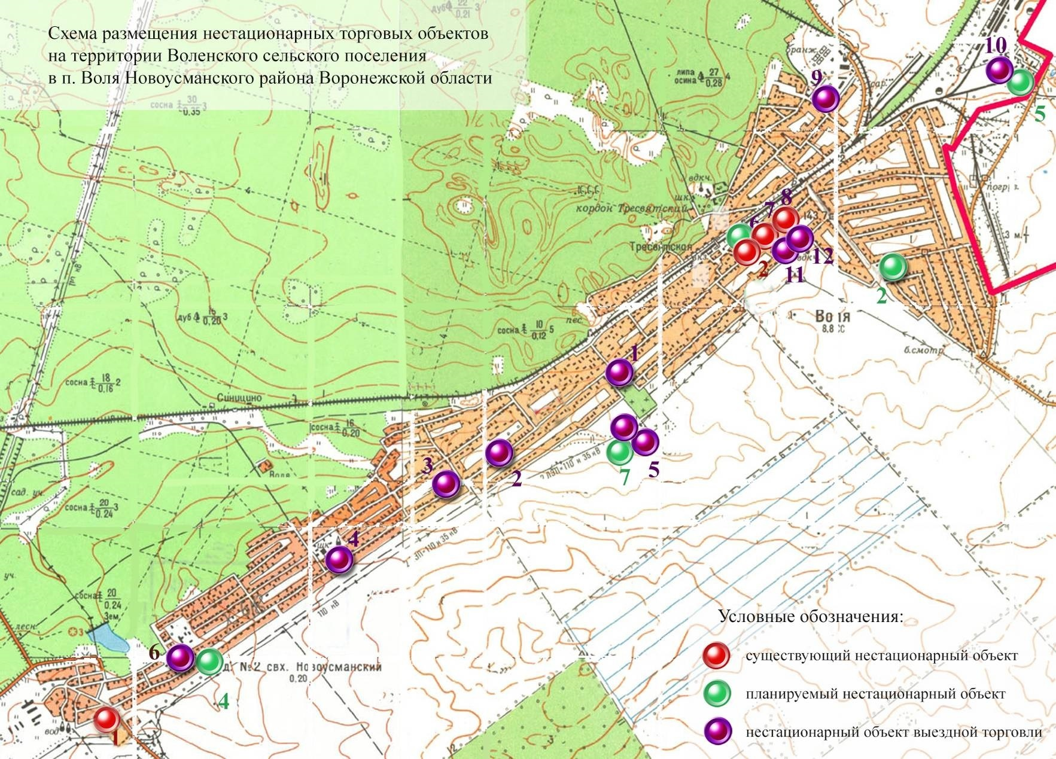

Приложение № 3

к постановлению администрации Воленского

сельского поселения Новоусманского

муниципального района Воронежской области

от 25.01.2024г. № 6

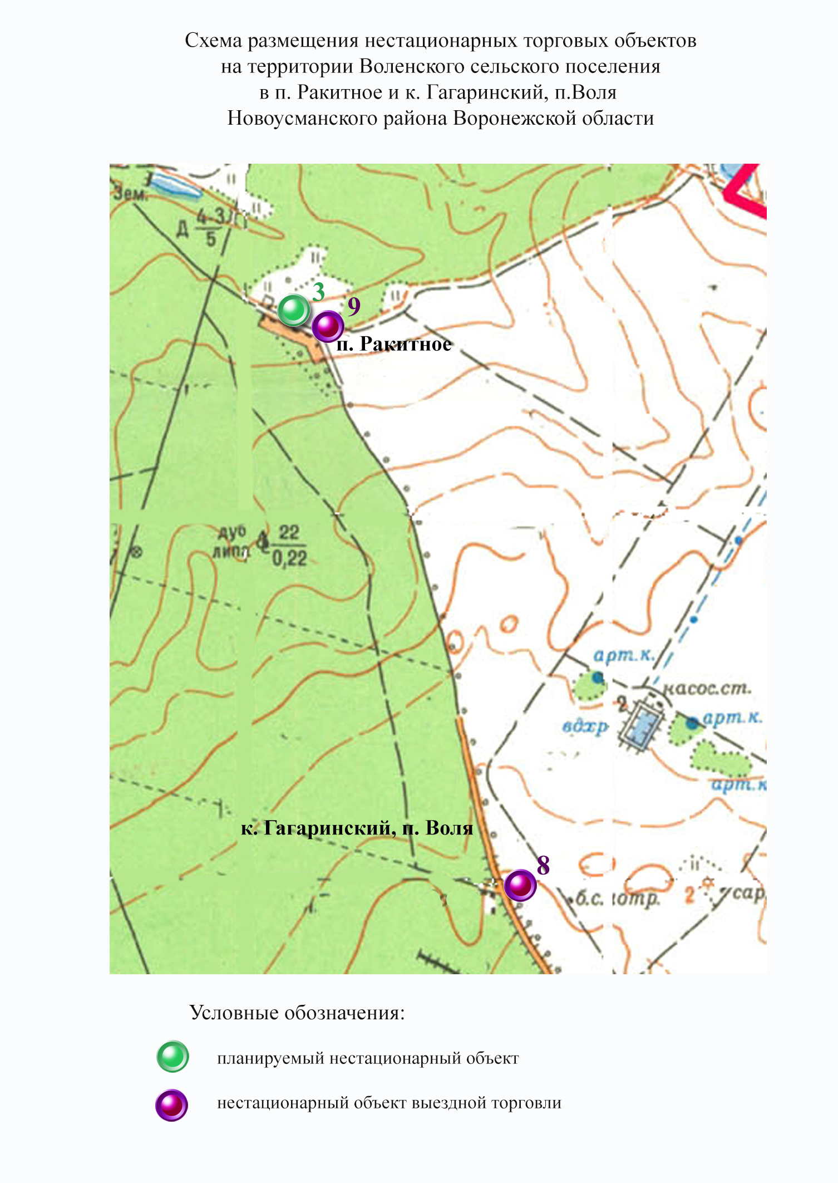

# 01-герб

# АДМИНИСТРАЦИЯ ВОЛЕНСКОГО СЕЛЬСКОГО ПОСЕЛЕНИЯ

# НОВОУСМАНСКОГО МУНИЦИПАЛЬНОГО РАЙОНА

# ВОРОНЕЖСКОЙОБЛАСТИ

**П О С Т А Н О В Л Е Н И Е**

29.01.2024г. № 7

пос. Воля

Об утверждении стоимости

гарантированного перечня

услуг по погребению

Во исполнение Федерального закона от 06.10.2003г. № 131-ФЗ «Об общих принципах организации местного самоуправления в Российской Федерации», Федерального закона от 12.01.1996г. № 8-ФЗ «О погребении и похоронном деле», постановления Правительства РФ от 23.01.2024 № 46 «Об утверждении коэффициента индексации выплат, пособий и компенсаций в 2024 году», администрация Воленского сельского поселения

**п о с т а н о в л я е т**:

1. Утвердить прилагаемую стоимость гарантированного перечня услуг по погребению согласно приложению.

2. Признать утратившим силу постановление администрации Воленского сельского поселения Новоусманского муниципального района Воронежской области от 31.01.2023г. № 3 «Об утверждении стоимости гарантированного перечня услуг по погребению».

3. Настоящее постановление вступает в силу со дня официального опубликования в Вестнике муниципальных правовых актов Воленского сельского поселения Новоусманского муниципального района Воронежской области и на официальном сайте администрации Воленского сельского поселения.

4. Действие настоящего постановления распространяется на правоотношения, возникшие с 1 февраля 2024 года.

1. Контроль за исполнением данного постановления оставляю за собой.

Глава Воленского

сельского поселения А.Ю. Десятников

Приложение

к постановлению администрации

Воленского сельского поселения

от 29.01.2024г. № 7

Стоимость услуг, предоставляемых

согласно гарантированному перечню услуг по погребению

на 2024 год (с 01 февраля)

|  |  |  |  |
| --- | --- | --- | --- |
| №  п/п | Наименование услуг | Ед.изм. | Сумма (руб.) |
| 1 | Оформление документов,  необходимых для погребения | руб. | бесплатно |
| 2 | Предоставление гроба | руб. | 2008,8 |
| 3 | Доставка гроба и других предметов, необходимых для погребения | руб. | 460,4 |
| 4 | Перевозка тела (останков) умершего на кладбище | руб. | 1883,3 |
| 5 | Погребение | руб. | 4017,7 |
|  | Итого: | руб. | 8370,2 |

СОГЛАСОВАНО:

Руководитель

министерства социальной защиты

Воронежской области О.В. Сергеева

Руководитель Клиентской службы

(на правах отдела)

в Новоусманском районе

Воронежской области

(по доверенности) Е.П. Моргунова

**Ответственный за выпуск:** глава Воленского сельского поселения Новоусманского муниципального района Воронежской области Десятников Алексей Юрьевич

**Адрес редакции:** 396330 Воронежская область, Новоусманский район, поселок Воля, ул.Советская,48, т. 8(47341) 3-53-32

**Адрес издателя:** 396330 Воронежская область, Новоусманский район, поселок Воля, ул.Советская,48, т. 8(47341) 3-53-32

**Адрес типографии:** 396330 Воронежская область, Новоусманский район, поселок Воля, ул.Советская,48, т. 8(47341) 3-53-32

**Подписано к печати:** 29.01.2024г, 16 часов

**Тираж:** 200 экз.

**Распространяется бесплатно**

**Тираж** 200экз.